令和8年5月21日
栗林公園観光事務所
佐藤・二宮
電話 087-833-7411
特別名勝 栗林公園情報

暮らしの中に息づく「青」展

讃岐民芸館の夏の企画として、『暮らしの中に息づく「青」展』を開催します。
当館は、青色の絵付けが施された焼き物や藍染の布製品、涼やかなブルーのガラス製品など、「青」を基調にした民芸品を数多く所蔵しています。
焼き物を彩る鮮やかな群青色やセルリアンブルーなどは、顔料の成分や炉の温度、描き手の筆圧などの違いで、一つ一つ発色が異なります。ジャパンブルーと呼ばれる藍で染めた色は、木綿が普及した江戸時代以降、庶民にとっては欠かすことのできない色でした。
寒色の青色は体感温度を下げる効果や鎮静作用があるとも言われます。庶民に寄り添ってきた様々な「青」を楽しんでいただく中で、ひとときの涼やかさ感じていただければと思います。
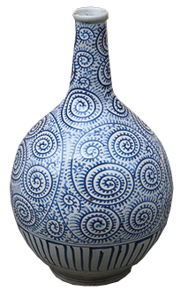
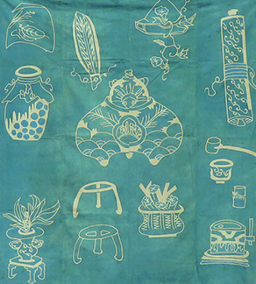

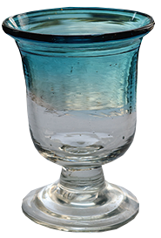

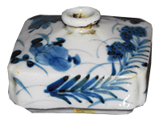

蛸唐草柄徳利 氷コップ 油壺 茶道具模様筒描蒲団地

会 場 栗林公園 讃岐民芸館及び商工奨励館東館
期 間 令和8年6月4日(木)～9月6日(日)
料 金 観覧無料 ※ただし入園料が必要

